Государственное бюджетное общеобразовательное учреждение Республики Карелия
«Специализированная школа искусств»
(ГБОУ РК «Специализированная школа искусств»)

Обувь, которую мы носим

Работу выполнила:
Петрухина Анна
ученица: 7 «б» класса

Руководитель:
Кондратенко Татьяна Евгеньевна
учитель биологии

г. Петрозаводск 2023

Оглавление
Введение 3
Глава 1. Литературный обзор 4
1.1 Как мы ходим, особенности стопы. 4
1.2 Значение обуви для ходьбы, здоровья. 4
1.3 Как правильно выбрать обувь. 5
Глава 2. Практическая часть. 7
Заключение 9
Литература 10
Приложение . 11

Введение
Актуальность
Обувь – неотъемлемая часть нашего гардероба и она играет большую роль в жизни человека. Трудно представить себе современного человека, который бы ходил ежедневно без обуви. Конечно в первую очередь, с исторической точки зрения она согревает ноги, но также обувь отражает нашу жизнь, добавляет оригинальности в образ, статус, привычки, самовыражение. Всегда ли эта обувь удобная?
Сейчас каждый носит обувь. Дома, в школе, на работе и на улице. Но мало кто знает, что при выборе не правильной обуви мы можем испортить себе здоровье.
Бывает ли вредная и полезная обувь, какую обувь мы выбираем, модную или нет, удобную или не очень. Существуют ли правила выбора обуви. Из каких материалов, натуральных или искусственных, лучше носить обувь. Влияет ли ношение обуви на здоровье человека, и каким образом. Так много вопросов возникает, что я решила разобраться, а какую обувь носят мои одноклассники, на сколько она им удобна и нет ли проблем со здоровьем, возможно связанными с ношением определенной обуви.
А еще у нас в школе существует проблема, ученики не хотят носить сменную обувь. И мне захотелось рассказать, о пользе сменной обуви.
Цель работы: изучение обуви одноклассников с точки зрения здоровье сбережения.
Задачи:
- Изучить качество обуви одноклассников.
- Выявить возможные проблемы со здоровьем от обуви, которую носят одноклассники.
- Провести анкетирование, об обуви, которую носят мои одноклассники.
- Составить памятку о правилах подбора обуви.

Гипотеза: если носить правильно подобранную обувь, то не будет проблем со здоровьем.
Объект исследования: обувь
Предмет исследования: качество обуви

Глава 1. Литературный обзор

1.1 Как мы ходим, особенности стопы.
Стопы — основание всего скелета, от которого зависит слаженная работа не только опорно-двигательного аппарата (позвоночника, суставов, мышц, связок), но и внутренних органов, сосудов и нервов. Поэтому состояние стоп — важный показатель здоровья человека. Еще в древности люди определили, что подошвенная поверхность содержит множество биологически активных точек, которые связаны со всеми системами человеческого организма. Из-за неправильного положения стопы давление на эти точки происходит неравномерно, что неблагоприятно отражается на работе соответствующих органов.
Стопа имеет довольно сложную конструкцию. Связки и мышцы формируют три свода: два продольных (внутренний и наружный) и один поперечный. Это позволяет стопе амортизировать нагрузки при ходьбе и беге. В идеале упор массы тела приходится на три точки: головки первой и пятой плюсневых костей и пятку. Но это касается только здоровой ноги (Приложение 1). Стопа человека уникальное творение природы, трудно сказать на каком этапе эволюции она сформировалась, но однозначно среди всех ныне живущих животных, ни у кого нет ничего подобного.
У животных передние и задние лапы выполняют примерно одну и ту же функцию или опорную, или хватательную. И поэтому, схожи в строении. У человека же функции нижних и верхних конечностей значительно различаются.
В связи с необходимостью полностью освободить верхние конечности. На наши стопы легли две диаметрально противоположные задачи
Во-первых, надо обеспечить стабильную опору, то есть быть твердой, прочной монолитной, например, как копыто у лошади.
Во-вторых, нужна мобильность, подвижность, возможность подстраиваться под опору. Это и стало особенность нашей стопы.

1.2 Значение обуви для ходьбы, здоровья.
В чём же значение обуви? Без обуви в современном мире мы бы постоянно получали ссадины, дискомфорт и сплошные неудобства в активном образе жизни. Но неправильная обувь приведёт к последствиям не лучше. Например, зауженная обувь приводит к ухудшению кровоснабжения, сдавливанию нервных окончаний и изменению формы пальцев ног. Из-за того, что кровь имеет плохой доступ к стопам, может развиться грибок ногтей, тромбофлебит, отеки, варикоз, а также бурсит.
Многие считают, что обувь на платформе более устойчива, чем обувь на высоком каблуке, и при этом обладает всеми плюсами последней. Однако, это не так. Обувь на платформе не позволяет ноге перекатываться с пятки на носок. Это может привести к застою кровообращения и понижает рессорные возможности стопы, а значит, и к артрозу.
Балетки также не являются идеальной обувью. Из-за своей мягкости они совершенно не поддерживают стопу. Постоянное ношение балеток грозит перерастяжением подошвенного апоневроза, что может привести к такому заболеванию, как подошвенный фасциит, когда поврежденные связки не могут удерживать свод стопы. Изменить ситуацию можно, используя индивидуальные стельки и не злоупотребляя ношением балеток.

1.3 Как правильно выбрать обувь.
В обуви вам должно быть удобно.
Не торопитесь, примеряя обувь. Наденьте новую пару на обе ноги, полностью застегните замки, ремешки, липучки или завяжите шнурки. Убедитесь, что обувь нигде не жмет, не натирает или наоборот, не слишком болтается на ноге.
В правильной обуви пальцы ног располагаются свободно, не зажаты, ими можно пошевелить. Самый длинный палец не должен упираться в носок. Необходим зазор 0,7-1 сантиметр в длину и ширину. Для остроносых туфель и зимних сапог оставляют запас больше: в первом случае для комфорта, во втором – для теплого носка.
Приобретая обувь летом, примеряйте её на тонкий (капроновый или хлопчатобумажный) носок, зимой – на теплый.
Лучше всего сохраняет тепло кожаная обувь с подкладкой из натурального меха, например, овечьего или цигейки. Выбрав правильную зимнюю обувь, вы можете не опасаться суровых холодов и скользких тротуаров. .
Не надейтесь, что обувь со временем разносится. Садится по ноге только обувь из качественной натуральной кожи и замши. Но и в этом случае на разноску потребуется время и дополнительные усилия.
Если вы часто мучаетесь отеками, то лучше совершать покупку в конце дня, когда ноги имеют максимальный размер.
Примеряйте модель обуви на ту ногу, которая больше. Учитывайте физические особенности, например, выступающие косточки.
Обращайте внимание на подошву, она должна быть гибкой. Твердая подошва будет напрягать мышцы. Проверить пластичность можно согнув модель ближе к носочной части.
Носите шнурованную обувь. Даже в обуви большего размера шнурками можно всегда зафиксировать ногу так, чтобы она не двигалась. Шнурки - это профилактика мозолей. В шнурованной обуви есть возможность поставить стопу в правильное геометрическое положение и удерживать в нем во время ходьбы, что снизит усталость и повысит устойчивость. Даже на плоской обуви шнурками можно хорошо разгрузить пальцы
Спортивная обувь - для спорта; уличная - для улицы. Лучше не совмещать спортивную и уличную обувь; обувь для зала и обувь для театра, обувь для футбола и танцев тоже должна быть разной. Спортивная обувь предназначена для большей вариабельности движений, поэтому она чаще бывает плоской, иногда со встроенными супинаторами, что повышает динамику движений, но при постоянном ношении такой обуви стопы выворачиваются наружу, перегружаются мизинцы, может развиться плоскостопие. Профессиональным спортсменам шьют специальную спортивную обувь, чтобы сберечь им ноги. Мы же позанимались спортом - переобуваемся в обувь для спокойного размеренного правильного шага.
Рельефная подошва. Есть рельеф - есть устойчивость. Даже если лето, даже если весна - на рельефной подошве ноги стоят тверже, чем на гладкой. Иначе гололед или гладкий пол приведет вас мигом в горизонтальное положение. И на гладкой подошве походка более напряженная и энергозатратная, чем на рельефной.

Глава 2. Практическая часть.
Я решила узнать у моих одноклассников, знают ли они о том, что наша обувь влияет на здоровье человека. Какую они носят обувь и знают ли они что, для выбора обуви есть определенные правила. Для этого я провела анкетирование и сфотографировала их обувь, которую они носят в школе.
Всего было опрошено 25 человека. Всем опрошенным 12 лет. В анкете нужно было ответить на 8 вопросов.
Первый вопрос в нашей анкете был: Есть ли у тебя проблемы с позвоночником, с ногами (стопой)? (остеохондроз, сколиоз, искривление позвоночника, тебе больно ходить, наступать на стопу, косолапость, плоскостопие, другое. 16 обучающихся ответили, что нет, а 9 обучающихся ответили, что, да указав такие проблемы как сколиоз, искривление позвоночника, боль при ходьбе, косолапие. (Приложение 2. Диаграмма 1.)
Вторым вопросом мы поинтересовались, какую обувь носят дома, на улице зимой и летом. Оказалось, что дома носят (тапки) или ничего примерно пополам 14 и 11 человек соответственно. (Приложение 2. Диаграмма 2.) На улице носят зимой теплую закрытую, летом 19 человек носят легкую закрытую (кроссовки) и 6 человек открытую (босоножки) обувь. В школе все 25 человека носят закрытую обувь. (Приложение 2. Диаграмма 3.)
О том, что ребята носят правильную обувь утвердительно ответили 23 человек, а двое в этом не уверены. Те же ребята ответили, что они знают, какой должна быть правильная обуви и двое не знают. Приложение 3. Диаграмма 4.)
О том, что здоровье человека зависит и от обуви, знают 22 человек, а трое не знают. (Приложение 3. Диаграмма 5.)
Какую обувь покупаю им родители, вернее из каких материалов 15 человек не знают, пятеро ответили, что из натуральных материалов, двое из искусственных, и у троих есть и та и другая обувь. (Приложение 3. Диаграмма 6.)
Мы попросили ребят посмотреть на обувь, которая была у них в тот момент на ногах и попробовать определить, какую форму она имеет, такую же как была при покупке, или же она же деформировалась. 22 человек, написали, что ничего с обувью не произошло, и только трое увидели скособоченность в пяточной части. (Приложение 4 Диаграмма 7.)
И последним вопросом мы решили узнать, носят ли ребята сменную обувь в школу и почему.20 человек ответили, что да, 5 человек ответили, что нет. (Приложение 4. Диаграмма 8.) Из тех, кто носит считают, что комфортно 6 человек, 7 человек носят, для того чтобы в школе было чисто, двое подчиняются требованиям школы, а еще двоих заставляют родители.
Изучив фотографии обуви моих одноклассников и правила подбора обуви, мы видим, что ни у одного из них обувь не соответствует правилам. И мальчики, и девочки носят похожую обувь, у девяти человек очень толстая подошва, а это значит нет распределения нагрузки на стопу, скорее всего упор идет на пятку. Нет ни одного примера, особенно у девочек, чтобы обувь была с каблуком.
У семи человек обувь спортивная, которую они носят весь день в школе, а это не только уроки физкультуры.
Несмотря на то, что многие ответили, что носят сменную обувь, по ее внешнему виду трудно определить, сменная или нет. Вся обувь закрытая, а это значит, что ноги потеют, особенно если она зимняя, это дополнительные проблемы со здоровьем, в виде развития грибка, запаха пота на стопах.

Заключение
Целью моей работы было изучение обуви одноклассников с точки зрения здоровье сбережения.
Изучив различные источники информации, проведя опрос среди одноклассников, изучив, какую обувь они носят, я сделала следующие выводы:
Большая часть одноклассников не знает, что из-за неправильно подобранной обуви и неправильного ношения могут быть проблемы со здоровьем, не смотря на то что они ответили утвердительно, что знают.
Большинство из них считают, что у них нет проблем со здоровьем, но при этом 9 человек уже отмечают проблемы со здоровьем, видимо еще не связывают с обувью.
Только трое увидели изменения, которые произошли с обувью, т.е. ее скособоченность, а это значит, что у них точно есть плоскостопие.
Большинство одноклассников не обращают внимания на обувь, которую они носят, не задумываются, что в дальнейшем может возникнуть серьезная проблема со здоровьем.
Гипотезу, которую я выдвинула, что если носить правильно подобранную обувь, то не будет проблем со здоровьем подтвердилась частично, так как в детском и подростковом возрасте, стопа еще формируется, поэтому у моих одноклассников и у меня есть возможность исправить пробелы в знаниях.
Я бы рекомендовала своим одноклассникам обратить внимание на эту проблему и рекомендую носить обувь обязательно на широком каблуке высотой 1,5-4 см, сшитую из мягкого, но поддерживающего и пропускающего воздух материала, с хорошим супинатором и достаточно широкую, чтобы пальцы стопы располагались свободно.
В продолжении исследовательской работы, мы планируем определить, есть ли плоскостопие у моих одноклассников и по результатам исследования обратить внимание каждого, на обувь, которую они носят.

Литература

- 10 заповедей правильной обуви. [Электронный ресурс] URL: https://dzen.ru/a/YKSmf8HDF2guiNdS(дата обращения 29.01.2023 г.)
- Влияние обуви на здоровье: От функционирования стопы до здоровья позвоночника [Электронный ресурс] URL: https://www.panarmenian.net/rus/details/207129/(дата обращения 29.01.2023 г.)
- Стопа как зеркало здоровья [Электронный ресурс] URL: https://www.bsmu.by/page/6/7886/(дата обращения 29.01.2023 г.)

Приложение 1.
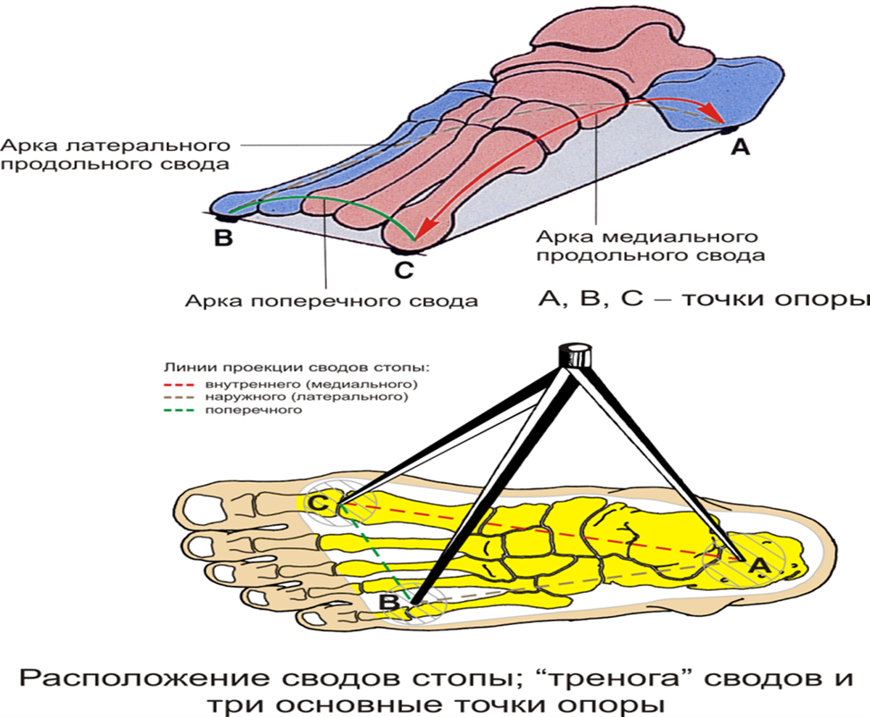

Приложение 2.
Диаграмма 1.

Диаграмма 2.

Диаграмма 3.

Приложение 3.
Диаграмма 4.

Диаграмма 5.

Диаграмма 6.

Приложение 4.
Диаграмма 7.

Диаграмма 8.

Стопа как зеркало здоровья [Электронный ресурс] URL: https://www.bsmu.by/page/6/7886/(дата обращения 29.01.2023 г.)
Влияние обуви на здоровье: От функционирования стопы до здоровья позвоночника [Электронный ресурс] URL: https://www.panarmenian.net/rus/details/207129/(дата обращения 29.01.2023 г.)
10 заповедей правильной обуви. [Электронный ресурс] URL: https://dzen.ru/a/YKSmf8HDF2guiNdS(дата обращения 29.01.2023 г.)

